ARCHICAD – práce v 3D prostoru – okna, dveře
VY_32_INOVACE_19_368
Projekt MŠMT | EU peníze středním školám
Název projektu školy | ICT do života školy
Registrační číslo projektu | CZ.1.07/1.5.00/34.0771
Šablona | III/2
Sada | 19
Anotace | Popis činnost při využití 3D nástrojů programu ARCHICAD
Klíčová slova | Volby pracovního prostředí, nástrojová paletka, info paletka
Předmět | CAD systémy
Autor, spoluautor | Ing. František Jonák
Jazyk | Čeština
Druh učebního materiálu | Výklad
Potřebné pomůcky | PC, dataprojektor
Druh interaktivity | Výklad pomocí prezentace, doplňování myšlenkové mapy- student si upřesní- doplní informace o zásadách postupu práce v digitálním programu ARCHICAD
Stupeň a typ vzdělávání | Střední škola
Cílová skupina | 2. a 3. ročník, žáci 17 – 18 let, obor Technická zařízení budov
Speciální vzdělávací potřeby | ne
Zdroje | viz poslední strana
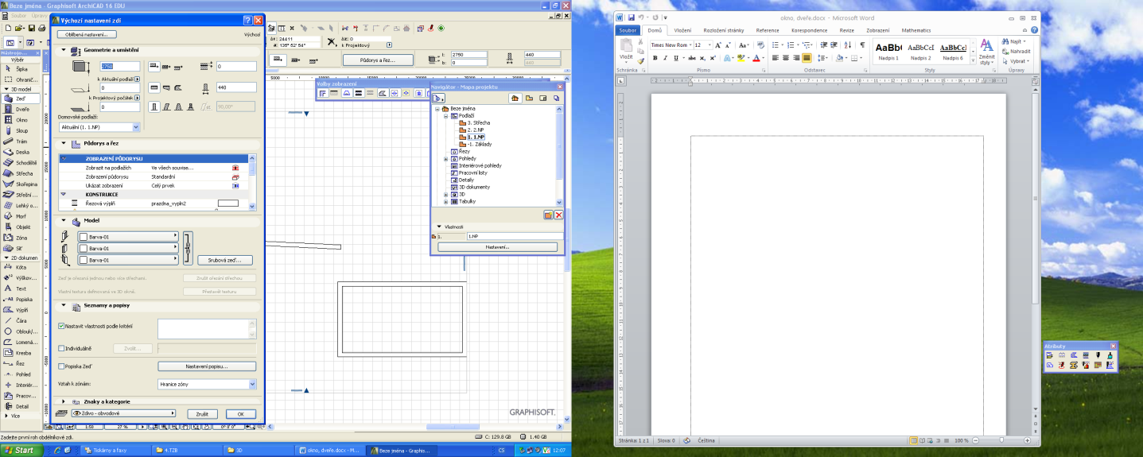

Nástroj objekt, zvolím výchozí nastavení, parametry, náhled a umístění a vsadím zeď do modelu – viz. předchozí výuka
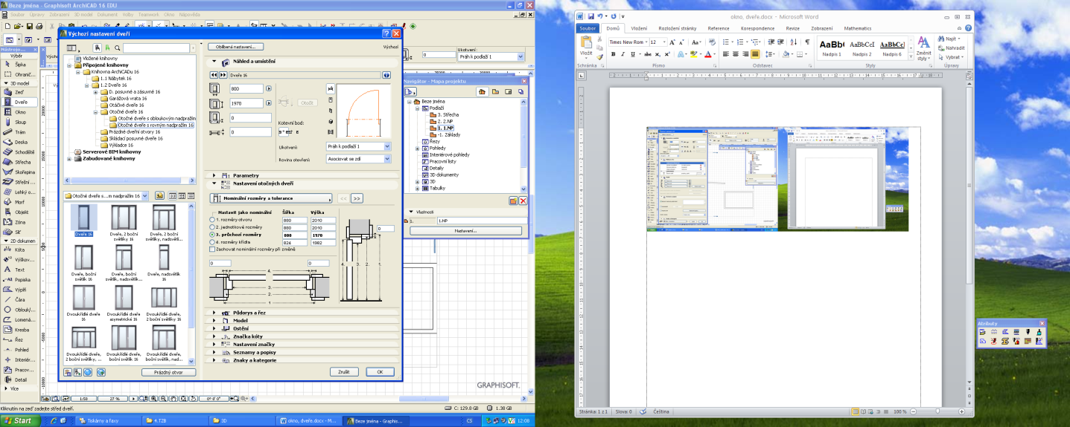

Nástroj okno volím všechny parametry ve 3D ( tvar, členění, materiály a rozměry) mohu editovat- měnit po označení předmětu v modelu, v nástroji objekt
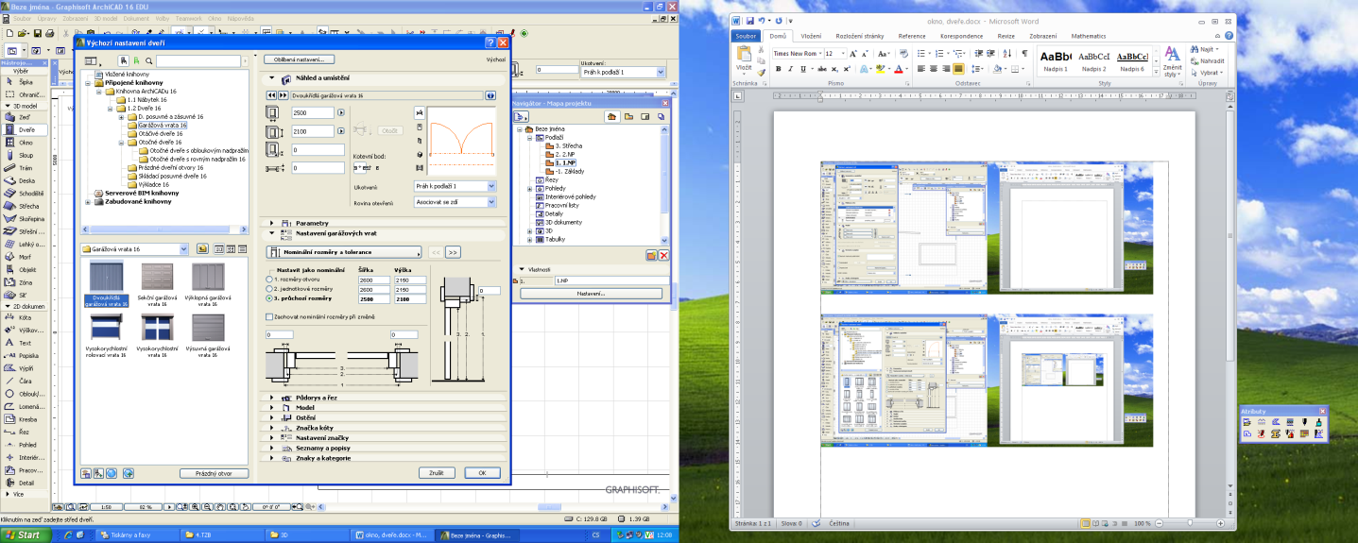

Nástroj dveře volím všechny parametry ve 3D ( tvar, členění, materiály a rozměry) mohu editovat- měnit po označení předmětu v modelu, v nástroji objekt

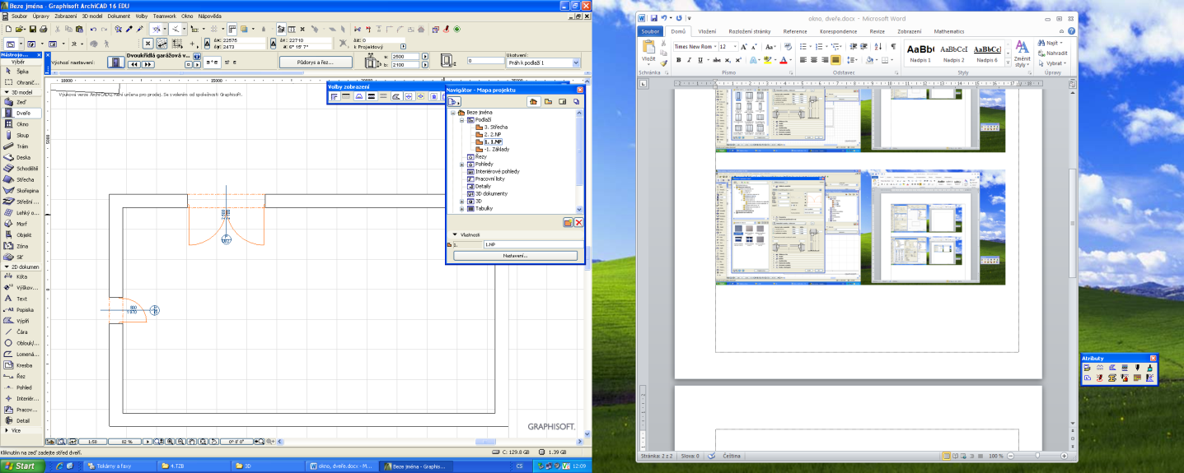

Okna i dveře umístím do daného podlaží

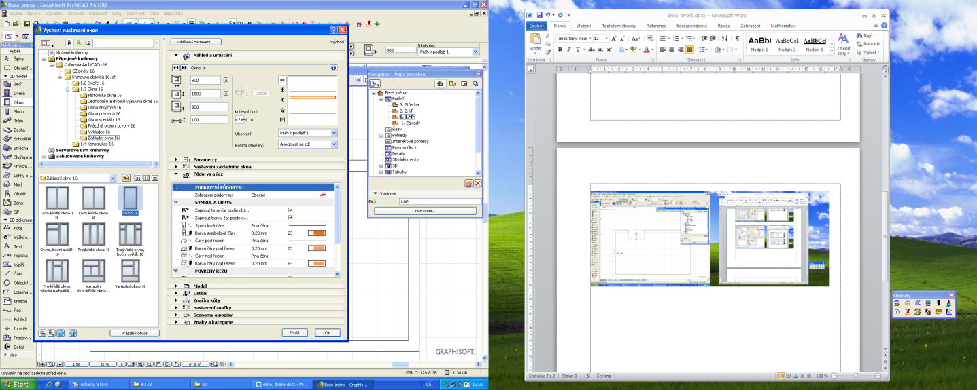

Knihovna oken i dveří nabízí desítky druhů těchto konstrukcí, lze je po označení měnit - doplňovat
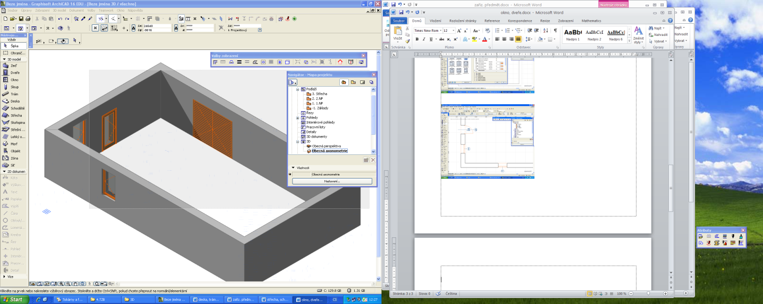

Tvar a uložení oken i dveří můžeme ověřit ve 3D okně – perspektiva, axonometrie
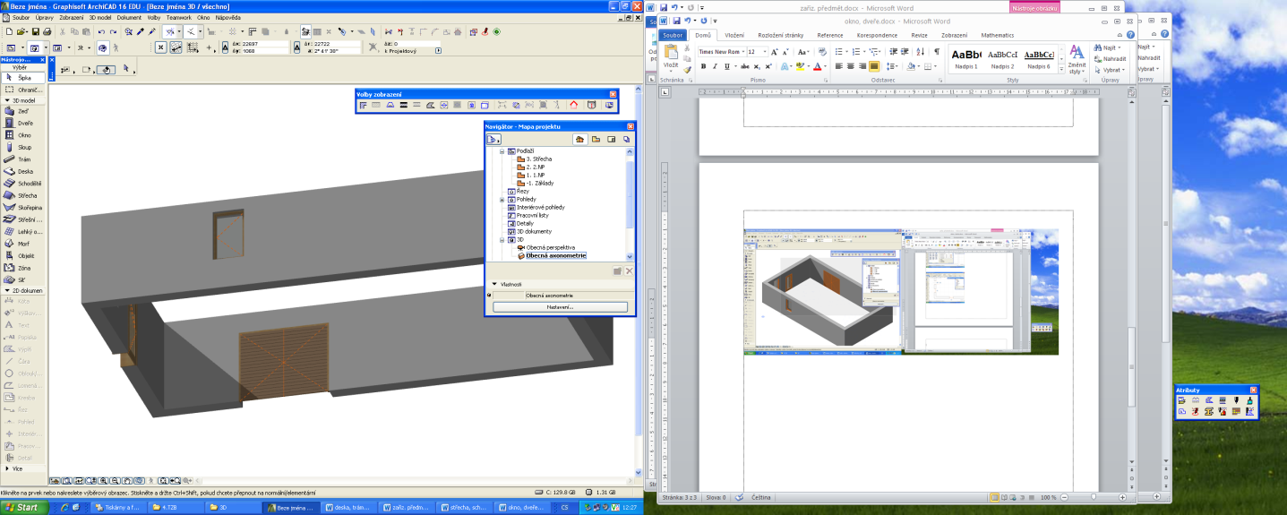

Vizualizace 3D umožní rotaci modelu, vnitřní i venkovní pohledy

- Souhrn učiva

- Otázky pro opakování

Do již navrženého půdorysu 1.NP proveď 2 ks oken zdvojených jednokřídlových 900/1500(850) mm a jedny dveře pravé, jednokřídlové 900/2000 (20) mm, polohu uložení a ostatní návrhové prvky oken i dveří zvol sám.

- Použité zdroje

školní výukový program ARCHICAD 16- Graphisoft, souhlas s jeho využitím
pro potřeby zpracování DUM je uložen u zpracovatele DUM.

